QG系列钢管内外壁专用抛丸清理机
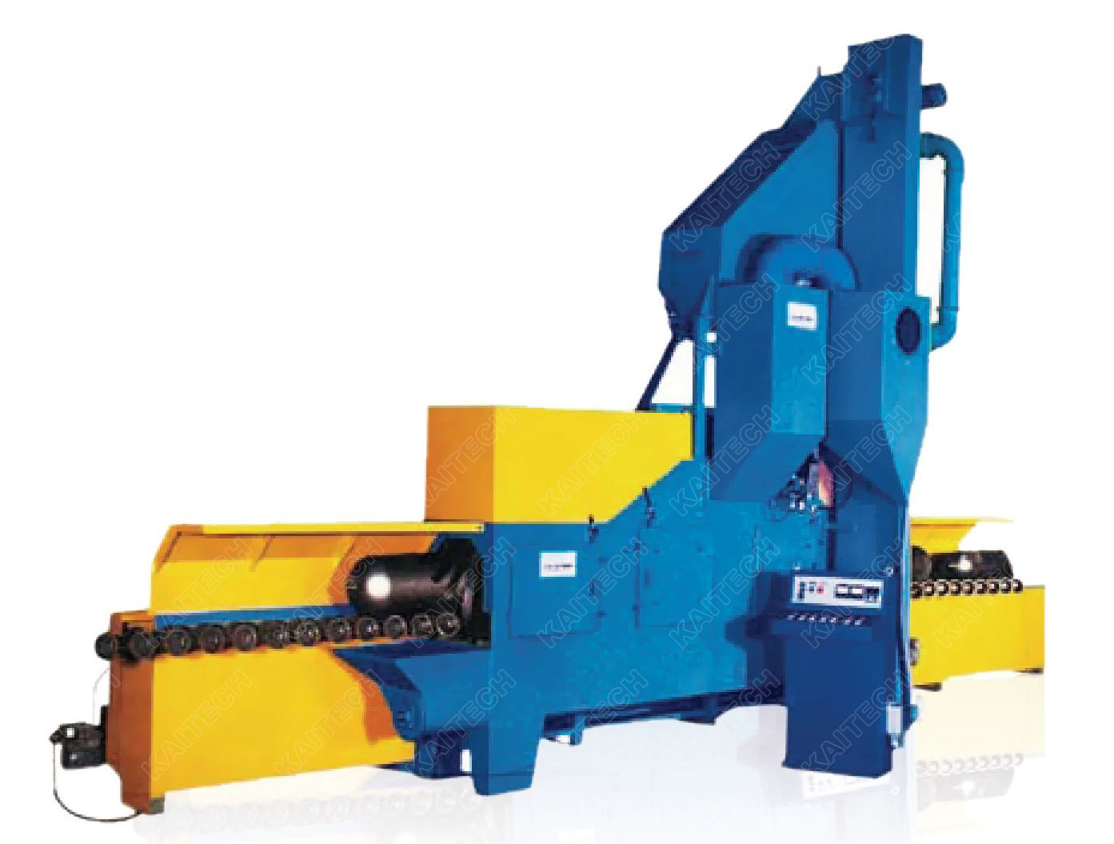
该系列钢管内外璧专用抛丸处理机适用于钢管及钢管类产品的表面处理，去除其表面氧化皮、焊渣等杂物，呈现出金属光泽，增加其表皮面积，以利于工件表面的喷涂及涂敷。广泛应用于石油化工、钢铁、城市集中供热、供排水等行业。
型号 | 清理尺寸(mm) | 清理速度(m/min) | 用途(mm)
QGW100 | Ф50-300 | 2-10 | 外壁抛丸清理
QGW720 | Ф159-720 | 2-6 | 外壁抛丸清理
QGW1200 | Ф219-1016 | 1-6 | 外壁抛丸清理
QGW1500 | Ф325-1600 | 1-6 | 外壁抛丸清理
QGW2800 | Ф1016-2800 | 1-2 | 外壁抛丸清理
QGN100 | Ф50-300 | 1-4 | 内壁抛（喷）丸清理机
QGN700 | Ф325-720 | 1-2 | 内壁抛（喷）丸清理机
QGN1000 | Ф720-1016 | 1-4 | 内壁抛（喷）丸清理机
QGN1500 | Ф1016-1500 | 1-4 | 内壁抛（喷）丸清理机

